28.09.22 8 клас Вчитель: Балагуряк Є.Ю.

**Тема: Визначення технічних характеристик комп'ютера і апаратних складових. Конфігурація комп'ютера під потребу.**

**Після цього заняття потрібно вміти:**

* Визначати характеристики складових персонального комп'ютера залежно від його призначення
* Наводити приклади застосування сучасних пристроїв у різних галузях.

**Пригадайте:**

1. Які внутрішні пристрої входять до складу комп’ютера? Які функції вони виконують?
2. Що таке кеш-пам’ять?
3. Які зовнішні пристрої входять до складу комп’ютера?

**Ознайомтеся з інформацією**

Комп'ютер та його складові підбирають в залежності від того, для чого буде він використовуватися та які функції має виконувати. Під час підбору та купівлі комп'ютера звертають увагу на такі **характеристики**:

1. **процесор та його потужність**, що залежить від тактової частоти процесора, кількості ядер, розрядності та обсягу кеш-пам'яті. Чим більші значення цих характеристик, тим потужніший процесор;
2. **оперативна пам'ять** — чим більший її обсяг, тим швидше буде працювати комп'ютер;
3. **жорсткий диск** — звертається увага на те, що для роботи та збереження мультимедійних файлів потрібно більше постійної пам'яті, ніж для роботи із текстовою інформацією;
4. **відеоадаптер** — впливає на швидкість опрацювання відеоданих, при цьому звертають увагу на відеопам'ять та продуктивність відеоадаптера. Зазвичай окремий відеоадаптер використовується у комп'ютерах, які пов'язані із обробкою мультимедійних даних, а також в ігрових комп'ютерах;
5. **монітор** — якість зображення залежить від роздільної здатності, часу відклику та діагоналі монітора.

На добір комп'ютера та його вартість звичайно можуть впливати і значення інших властивостей, наприклад, наявність дисковода для роботи із оптичними дисками, ємність батареї для портативних комп'ютерів, тип звукового адаптера та ін.

**На що треба звернути увагу під час вибору комп’ютера в Інтернет-магазині:**

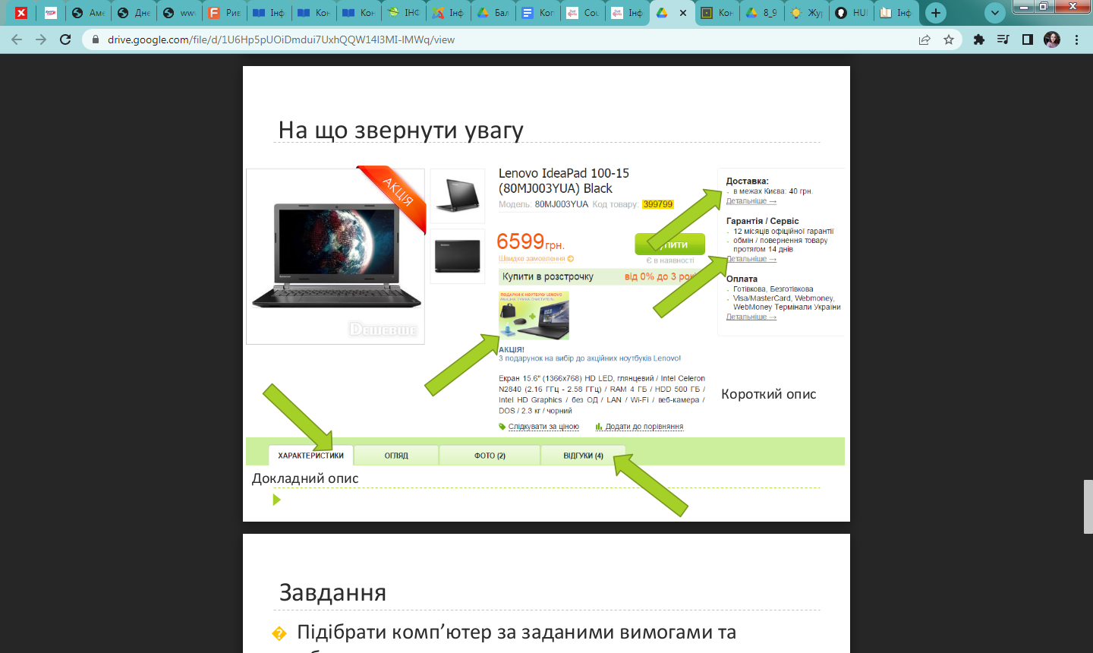

**Приклади характеристик складових комп'ютера різного призначення:**

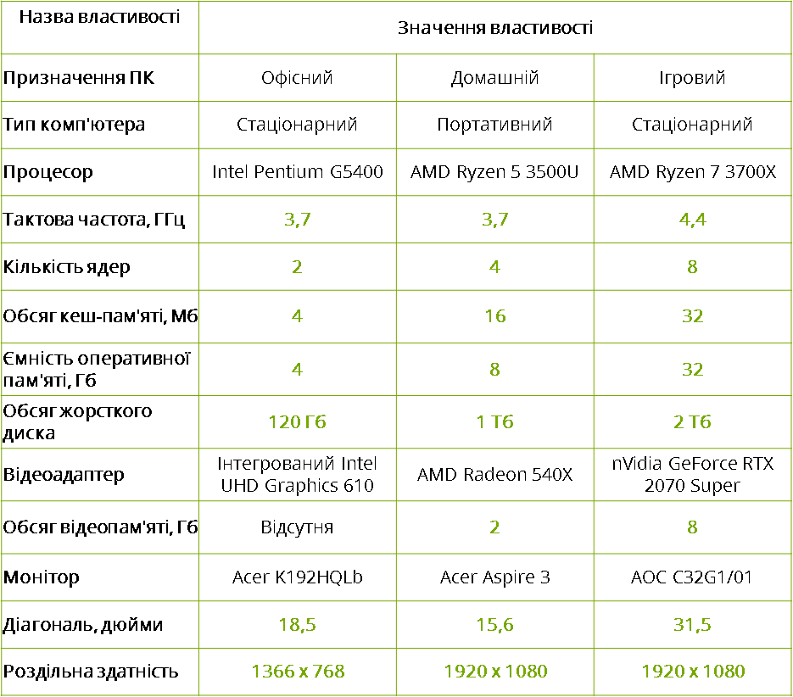

**Перегляньте презентацію за посиланням нижче:**

<https://drive.google.com/file/d/1U6Hp5pUOiDmdui7UxhQQW14l3MI-lMWq/view>

**Завдання:**

1. Використовуючи конфігуратор комп’ютера, підібрати підходящий за властивостями комп’ютер для вашого навчання:

<https://telemart.ua/ua/assembly.html>

Виконані завдання надішліть вчителю в HUMAN або на електронну пошту [balag.elizaveta@gmail.com](mailto:balag.elizaveta@gmail.com)